诚信应考，考试作弊将带来严重后果！
_____________ ________
…

姓名 学号
学院 专业 座位号
( 密 封 线 内 不 答 题 )
……………………………………………………密………………………………………………封………………………………………线……………………………………线………………………………………

华南理工大学本科生期末考试
《工科数学分析》2014—2015学年第二学期期末考试试卷（B）卷
注意事项：1. 开考前请将密封线内各项信息填写清楚；
2. 所有答案请直接答在试卷上(或答题纸上)；
3．考试形式：闭卷；
4. 本试卷共 5个 大题，满分100分， 考试时间120分钟。

题 号 | 一 | 二 | 三 | 四 | 五 | 总分
得 分

一、填空题（每小题4分，共20分）
  - 微分方程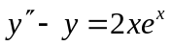的特解形式为 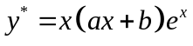；

  - 设由方程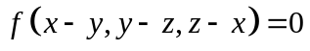确定了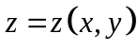，其中有连续的偏导数，则

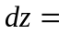 ；

  - 交换积分的顺序，则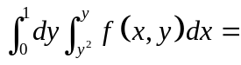 ；

  - 设是周期为的周期函数，它在区间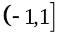上的表达式为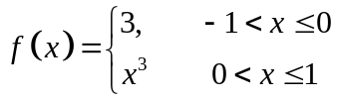，则的Fourier级数在处收敛于 2 ；

  - 设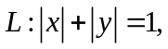取逆时针方向，则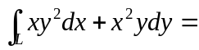 0 ．

二、计算题（每小题10分，共40分）
1. 设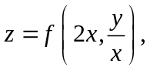其中具有二阶连续的偏导数，求。
解：
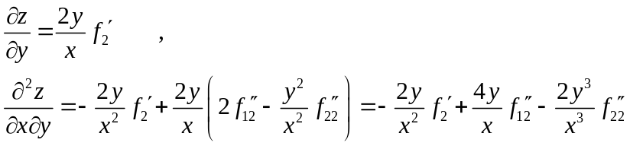

2. 计算三重积分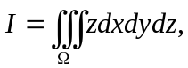，其中是由球面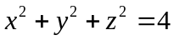与抛物面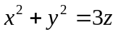所围成的区域。

3. 计算曲线积分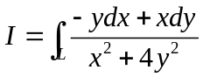，其中是从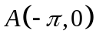沿曲线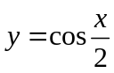到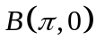的有向曲线弧段。

4. 设是锥面被平面及所截部分的下侧，计算曲面积分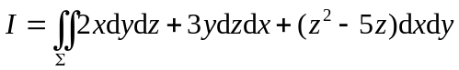。

三、解答题（每小题10分，共20分）
1. 求幂级数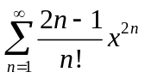的和函数。

2. 设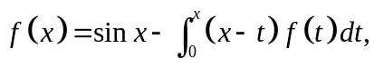，其中为连续函数，求。

四、证明题（本题10分）
证明：级数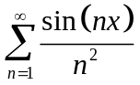在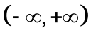上一致收敛。

五、应用题（本题10分）
求椭球面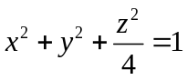在第一卦限的一点，使该点处的切平面在三个坐标轴上的截距平方和最小。
令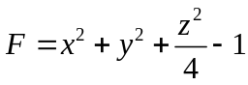，设切点为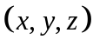，则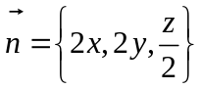，
切平面方程为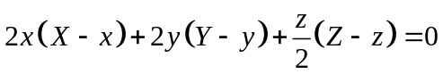
即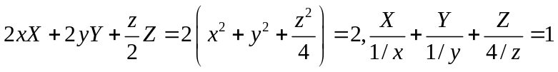，从而该切平面在三个坐标轴上的截距分别为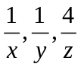。由题意要求满足椭球面在第一卦限的一点，使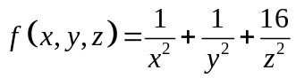最小。
令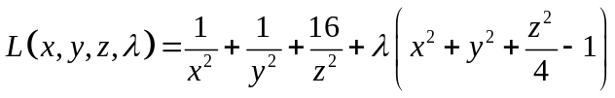
可以验证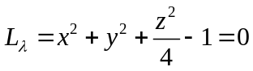与约束等价，从而拉格朗日函数正确。
再令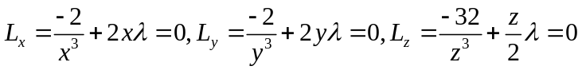，得
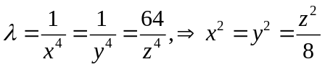，
代入约束条件得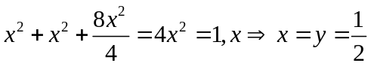
进而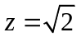。由问题的实际意义及所求得点的惟一性，得所求点为

